Aura Putkonen  Haaga-Helia University of Applied Sciences  Linux-palvelimet - ICI003AS2A-3021 | Document type  Pick date

Raportti 7
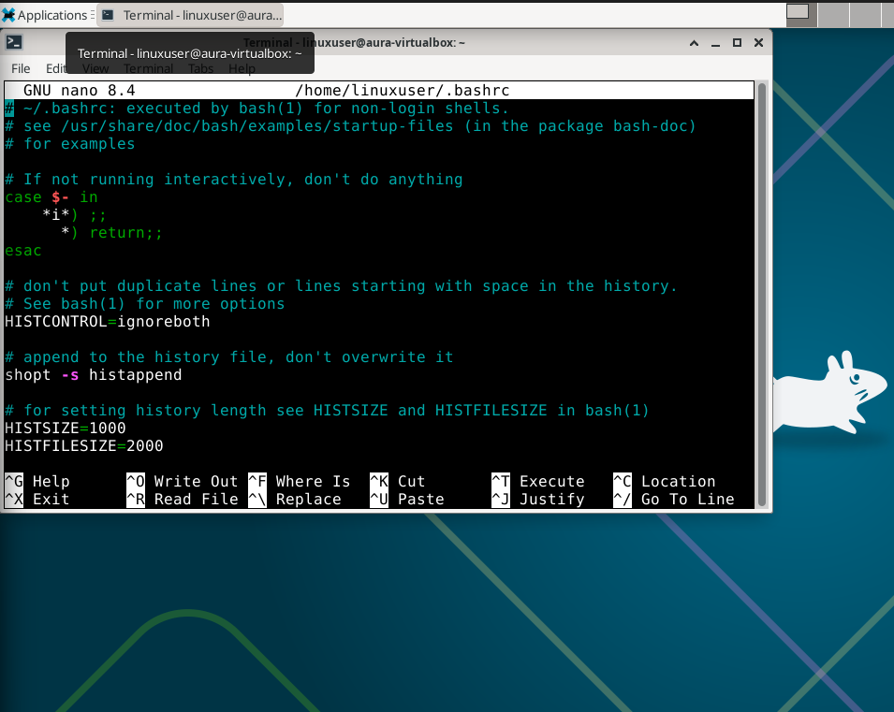
Ensiksi tarkisteltu .basrc-tiedostoa komennolla nano ~/.bashrc ja sitten varmuuskopioitu se komennolla cp ~/.bashrc ~/.bashrc.backup. Tarkistetaan vielä, että backuppi onnistui: 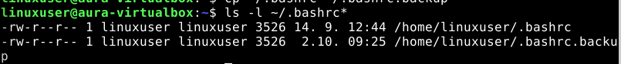
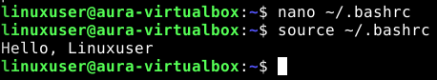^sitten kävin lisäämässä Hello Linuxuser (eli minun pääkäyttäjä kun nimesin sen aiemmin kurssila vahingossa uusiksi). Lisäsin kaksi aliasta (tai pikakomentoa):
Update ajaa sudo apt updaten:
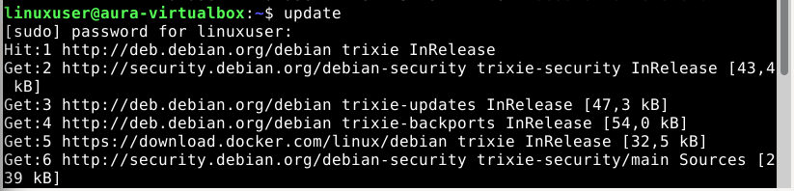
Ja ll ajaa ls -la:
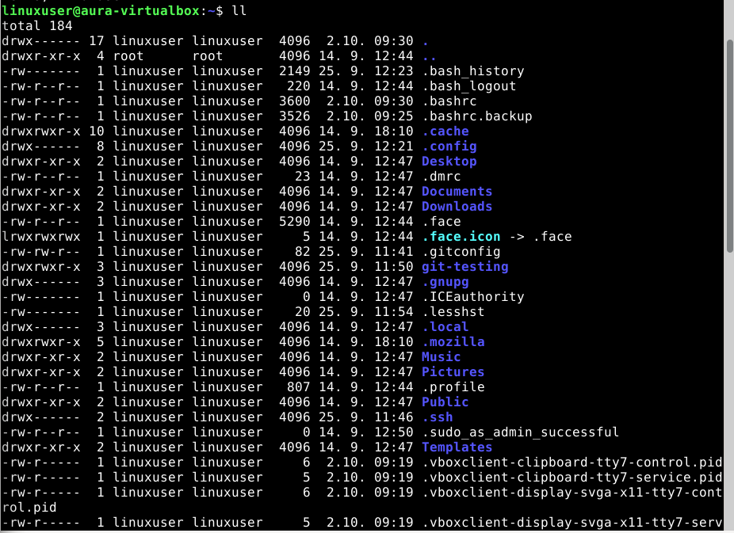
Nykyiset arvot saadaan: echo $HISTFILESIZE ja $HISTSIZE (1000 & 2000)
Tuplasin ne käyttämällä nanoa joten ne ovat nyt 2000 & 4000:
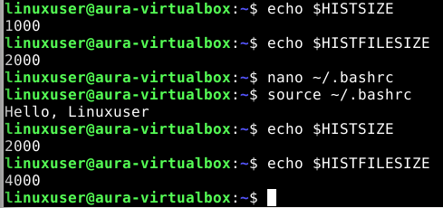
HISTSIZE määrittää shellin komentohistorian säilytysmäärän ja HISTFILESIZE sanelee montako komentoa talletetaan bash_history-tiedostoon. Etenkin nyt Linux-käytön alussa helpottaa, kun en muista komentoja ulkoa niin löydän ne historiasta. Tervetulobannerin aavulla näen, että sisäänkirjautuminen on onnistunut ja lisätyt alias-komennot ovat useimmiten käytettyjä komentojani.

SKRIPTI
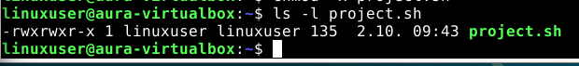
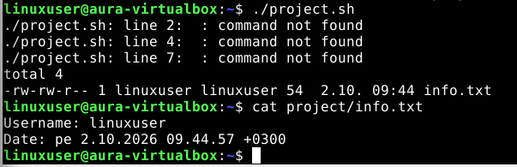
Eli lisätty skripti, joka listaa tämänhetkisen kirjautuneen käyttäjän sekä päivämäärän ja kirjoittaa ne tiedostoon project/info.txt.

